DSDEN Calvados- Mai 2020
Nom :
Prénom :
Date :
Livret élève FRANCAIS CM2

Repérage des besoins des élèves
LIRE et COMPRENDRE
Exercice 1 : FLUENCE
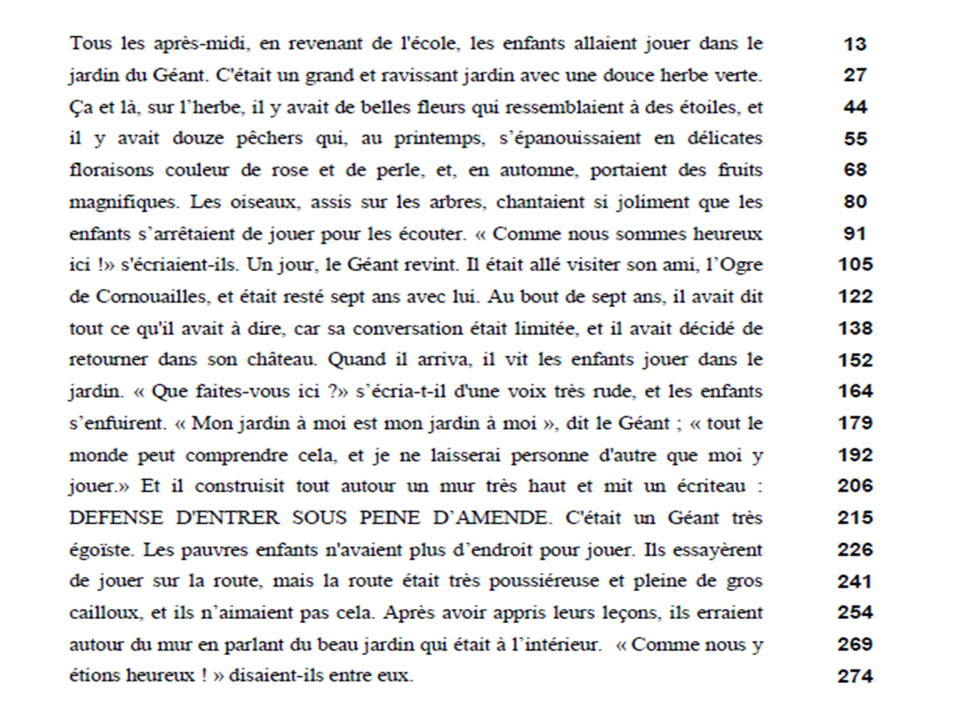
- Tu vas lire ce texte à haute voix, du mieux que tu peux. Je t’arrêterai au bout d’une minute en disant STOP. Je compterai alors le nombre de mots que tu as lus.

Nombre de mots lus en 1 minute :
Le nombre de mots correctement lus par minute est compris entre 95 et 120
Il lit en respectant la ponctuation
Il lit en respectant le rythme des groupes syntaxiques
Il lit sans hésitation des mots irréguliers ou peu usités

Exercice 2 : COMPREHENSION
Lis le texte ci-dessous
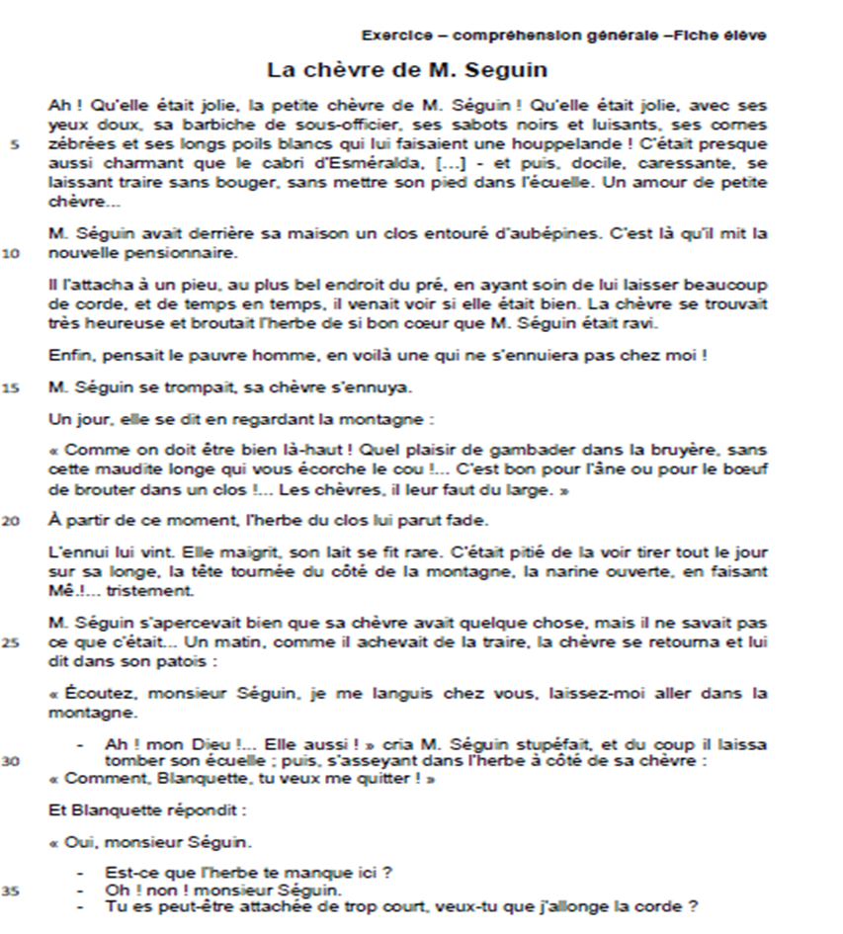

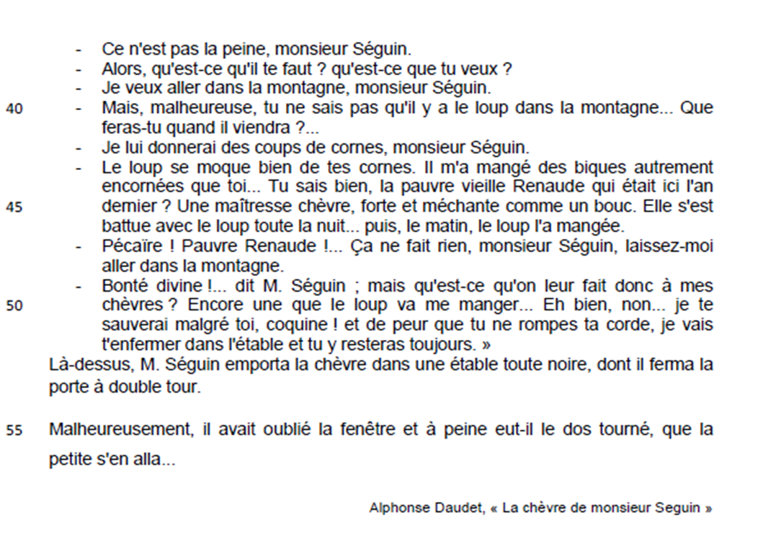

La chèvre de Monsieur Seguin

Réponds aux questions suivantes :
1. Au début du texte, les deux personnages principaux sont :
…………………………………………………………………………………………………………………
……………………………………………………………
2. Au début de cette histoire, la chèvre
_ Est déjà très malheureuse.
_ Ne comprend pas pourquoi elle est attachée à un pieu.
_ Est très heureuse.
Souligne dans le texte les indices qui t’ont permis de répondre.
3. Qui est la « nouvelle pensionnaire » ? Où vit-elle ?
…………………………………………………………………………………………………………………
………………………………………………………………………………………………………………

4. La petite chèvre en regardant la montagne veut s’en aller pour gambader dans la bruyère et ne pas s’ennuyer, n’y a -t-il pas une autre raison ?
…………………………………………………………………………………………………………………
…………………………………………………………………………………………………………………
5. Esméralda, Renaude, ce sont …
_ des chèvres que le loup a mangées.
_ les copines que la petite chèvre veut retrouver dans la montagne.
_ les voisines de M. Seguin.

ECRIRE
Exercice 3 : Recopie le texte ci-dessous, en t’appliquant, en respectant la mise en page et en vérifiant l’orthographe des mots.
M. Seguin se trompait, sa chèvre s’ennuya. Un jour, elle se dit en regardant la montagne :
« Comme on doit être bien là-haut ! Quel plaisir de gambader dans la bruyère, sans cette maudite longe qui vous écorche le cou ! C’est bon pour l’âne ou pour le bœuf de brouter dans un clos ! Les chèvres, il faut du large. »
…………………………………………………………………………………………………………………………………………
………………………………………………………………………………………………………………………………………….
…………………………………………………………………………………………………………………………………………
…………………………………………………………………………………………………………………………………………
………………………………………………………………………………………………………………………………………
…………………………………………………………………………………………………………………………………………
…………………………………………………………………………………………………………………………………………

- Maintenant, en respectant les règles pour écrire un dialogue, tu imagines une discussion entre la chèvre et le loup. Le dialogue doit faire entre 5 et 10 lignes. Tu l’écris d’abord au brouillon, puis tu te corrigeras grâce aux indications de ton professeur et en utilisant les outils que tu as à ta disposition.

ETUDE DE LA LANGUE
Exercice 4 : LA CLASSE DES MOTS
Dans le texte ci-dessous, relève deux noms communs, deux adjectifs qualificatifs, deux verbes, deux déterminants et deux pronoms personnels sujets, et deux adverbes et range les dans le tableau proposé.
La boutique de Franz qui était située près de la maison ressemblait à une merveilleuse caverne d’Ali Baba. Elle était remplie avec des jouets extraordinaires et magiques que nous admirions avec envie. Les enfants adoraient un lieu aussi féerique. Celui-ci avait le pouvoir de les séduire et il mettait régulièrement dans leurs yeux des étoiles d’émerveillement.
Noms communs | Adjectifs | Déterminants | Pronom personnel sujet | Verbes | Adverbes

Exercice 5 : DICTEE
…………………………………………………………………………………………………………………………………………
………………………………………………………………………………………………………………………………………….
…………………………………………………………………………………………………………………………………………
…………………………………………………………………………………………………………………………………………
………………………………………………………………………………………………………………………………………
…………………………………………………………………………………………………………………………………………
…………………………………………………………………………………………………………………………………………
L’élève écrit correctement les sons entendus
Les lettres muettes de fin de mot sont placées sur les mots courants
Il a accordé correctement en genre et en nombre les GN constitués de D-N-A
Il a majoritairement appliqué la règle de l’accord du verbe avec le sujet
Il a orthographié correctement la majorité des prépositions et adverbes les plus courants (quand, beaucoup, ici, dans, chez, pendant …)

Exercice 6 : OBSERVER LE FONCTIONNEMENT DU VERBE ET L’ORTHOGRAPHIER
- Dans les phrases suivantes, relève un verbe au présent, à l’imparfait, au futur er au passé composé.
A) Le chat imaginait manger l’oiseau mais il n’a pas réussi à l’attraper.
B) Le chat a bondi sur le rebord de la fenêtre mais l’oiseau s’est envolé.
C) Le chat, rusé, pense : « reste là, petit oiseau ! »
D) Le chat attrapera-t-il l’oiseau ?
Verbe au présent de l’indicatif : …………………………………………
Verbe à l’imparfait : ……………………………………………………….
Verbe au futur : …………………………………………………………….
Verbe au passé-composé : ………………………………………………
Exercice 7 : IDENTIFIER LES CONSTITUANTS D’UNE PHRASE SIMPLE
Dans chaque phrase, entoure le verbe et souligne le sujet
Connais-tu ton alphabet par cœur, Nathalie ?
Elle lit le même album que Bob.
Le cousin de Nathalie lui a offert des bonbons.
La tarte a été préparée par mon frère.

